Об утверждении регламентов государственных услуг, оказываемых в сфере поддержки предпринимательской деятельности
Утративший силу
Постановление акимата Акмолинской области от 2 июня 2014 года № А-5/226. Зарегистрировано Департаментом юстиции Акмолинской области 10 июля 2014 года № 4270. Утратило силу постановлением акимата Акмолинской области от 15 июня 2015 года № А-6/274
Сноска. Утратило силу постановлением акимата Акмолинской области от 15.06.2015 № А-6/274 (вводится в действие по истечении десяти календарных дней после дня его официального опубликования).
Примечание РЦПИ.
В тексте документа сохранена пунктуация и орфография оригинала.
В соответствии с Законом Республики Казахстан от 15 апреля 2013 года «О государственных услугах», акимат Акмолинской области ПОСТАНОВЛЯЕТ:
1. Утвердить прилагаемые:
1) регламент государственной услуги «Предоставление субсидирования ставки вознаграждения в рамках программы «Дорожная карта бизнеса 2020»;
2) регламент государственной услуги «Предоставление гарантий в рамках программы «Дорожная карта бизнеса 2020»;
3) регламент государственной услуги «Предоставление грантов в рамках программы «Дорожная карта бизнеса 2020»;
4) регламент государственной услуги «Предоставление поддержки по развитию производственной (индустриальной) инфраструктуры в рамках программы «Дорожная карта бизнеса 2020».
2. Контроль за исполнением настоящего постановления возложить на заместителя акима области Кайнарбекова А.К.
3. Настоящее постановление акимата области вступает в силу со дня государственной регистрации в Департаменте юстиции Акмолинской области и вводится в действие по истечении десяти календарных дней после дня его официального опубликования, но не ранее введения в действие постановления Правительства Республики Казахстан от 4 мая 2014 года № 434 «Об утверждении стандартов государственных услуг, оказываемых в сфере поддержки предпринимательской деятельности».
Аким области С.Кулагин
Утвержден
постановлением акимата
Акмолинской области
от 2 июня 2014
года № А-5/226
Регламент государственной услуги «Предоставление субсидирования ставки вознаграждения в рамках программы «Дорожная карта бизнеса 2020»
1. Общие положения
1. Государственная услуга «Предоставление субсидирования ставки вознаграждения в рамках программы «Дорожная карта бизнеса 2020» (далее - государственная услуга) оказывается государственным учреждением «Управление предпринимательства и промышленности Акмолинской области» (далее - услугодатель).
2. Форма оказываемой государственной услуги: бумажная.
3. Результатом оказания государственной услуги является выписка из протокола заседания Регионального координационного совета (далее - РКС).
2. Описание порядка действий структурных подразделений (работников) услугодателя в процессе оказания государственной услуги
4. Для получения государственной услуги услугополучатель представляет документы, указанные в пункте 9 стандарта государственной услуги «Предоставление субсидирования ставки вознаграждения в рамках программы «Дорожная карта бизнеса 2020», утвержденного постановлением Правительства Республики Казахстан от 4 мая 2014 года № 434.
5. Содержание каждой процедуры (действия), входящей в состав процесса оказания услуги, длительность его выполнения:
1) канцелярия услугодателя осуществляет прием документов, их регистрацию – 15 минут. Результат – выдача расписки услугополучателю;
2) руководство услугодателя ознакамливается с документами – 15 минут. Результат – определение ответственного исполнителя для исполнения;
3) ответственный исполнитель осуществляет проверку полноты документов, вносит на рассмотрение проект программы услугополучателя для рассмотрения на заседании РКС с приложением полного пакета документов, – 14 календарных дней. Результат – направление проекта программы услугополучателя на заседание РКС либо мотивированный ответ об отказе в оказании государственной услуги;
4) РКС рассматривает проект программы услугополучателя, принимает решение о возможности/невозможности предоставления гранта. Результат – протокол заседания РКС – 3 календарных дня;
5) ответственный исполнитель подготавливает выписку из протокола заседания РКС. Результат - выписка из протокола заседания РКС – 30 минут;
6) руководство услугодателя ознакамливается с документами – 15 минут. Результат подписание выписки из протокола заседания РКС;
7) канцелярия услугодателя выдает услугополучателю выписку из протокола заседания РКС – 20 минут.
3. Описание порядка взаимодействия структурных подразделений (работников) услугодателя в процессе оказания государственной услуги
6. Перечень подразделений (работников) услугодателя, которые участвуют в процессе оказания государственной услуги:
1) канцелярия услугодателя;
2) руководство услугодателя;
3) ответственный исполнитель подразделения услугодателя;
4) РКС.
7. Описание последовательности процедур (действий) между подразделениями (работниками) с указанием длительности каждой процедуры (действия):
1) канцелярия услугодателя осуществляет прием документов и направляет документы руководству для наложения резолюции – 15 минут;
2) руководство услугодателя накладывает резолюцию, отправляет документы ответственному исполнителю – 15 минут;
3) ответственный исполнитель осуществляет проверку полноты документов, передает документы с материалами на рассмотрение РКС либо мотивированный ответ об отказе в оказании государственной услуги – 14 календарных дней;
4) РКС рассматривает проект программы услугополучателя, передает протокол заседания РКС ответственному исполнителю – 3 календарных дня;
5) ответственный исполнитель подготавливает выписку из протокола заседания РКС, передает руководству услугодателя – 30 минут;
6) руководство услугодателя подписывает выписку из протокола заседания РКС – 15 минут;
7) канцелярия услугодателя направляет услугополучателю выписку из протокола заседания РКС – 20 минут.
8. Описание последовательности процедур (действий) приведено в справочнике бизнес-процессов согласно приложению к настоящему Регламенту.
Приложение к Регламенту
государственной услуги
«Предоставление субсидирования
ставки вознаграждения в рамках
программы «Дорожная карта
бизнеса 2020»
Справочник бизнес-процессов оказания государственной услуги
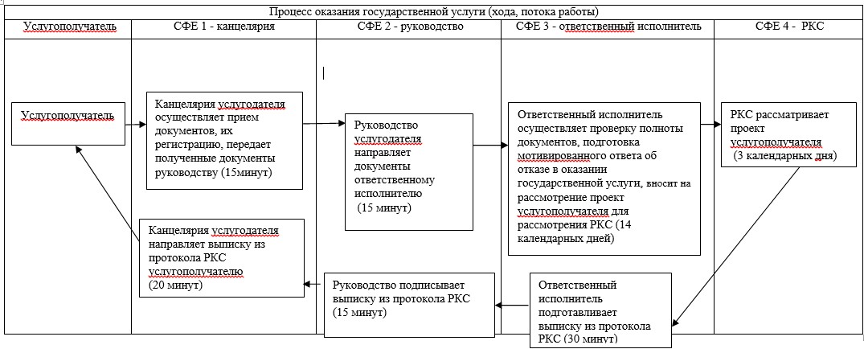
Примечание: расшифровка аббревиатур:
СФЕ – структурно-функциональная единица
Утвержден
постановлением акимата
Акмолинской области
от 2 июня 2014
года № А-5/226
Регламент государственной услуги «Предоставление гарантий в рамках программы «Дорожная карта бизнеса 2020»
1. Общие положения
1. Государственная услуга «Предоставление гарантий в рамках программы «Дорожная карта бизнеса 2020» (далее - государственная услуга) оказывается государственным учреждением «Управление предпринимательства и промышленности Акмолинской области» (далее - услугодатель).
2. Форма оказываемой государственной услуги: бумажная.
3. Результатом оказания государственной услуги является выписка из протокола заседания Регионального координационного совета (далее - РКС).
2. Описание порядка действий структурных подразделений (работников) услугодателя в процессе оказания государственной услуги
4. Для получения государственной услуги услугополучатель представляет документы, указанные в пункте 9 стандарта государственной услуги «Предоставление гарантий в рамках программы «Дорожная карта бизнеса 2020», утвержденного постановлением Правительства Республики Казахстан от 4 мая 2014 года № 434.
5. Содержание каждой процедуры (действия), входящей в состав процесса оказания услуги, длительность его выполнения:
1) канцелярия услугодателя осуществляет прием документов, их регистрацию – 15 минут. Результат – выдача расписки услугополучателю;
2) руководство услугодателя ознакамливается с документами – 15 минут. Результат – определение ответственного исполнителя для исполнения;
3) ответственный исполнитель осуществляет проверку полноты документов, вносит на рассмотрение проект программы услугополучателя для рассмотрения на заседании РКС с приложением полного пакета документов – 14 календарных дней. Результат – направление проекта программы услугополучателя на заседание РКС либо мотивированный ответ об отказе в оказании государственной услуги;
4) РКС рассматривает проект программы услугополучателя, принимает решение о возможности/невозможности предоставления гранта. Результат – протокол заседания РКС – 3 календарных дня;
5) ответственный исполнитель подготавливает выписку из протокола заседания РКС, Результат - выписка из протокола заседания РКС – 30 минут;
6) руководство услугодателя ознакамливается с документами – 15 минут. Результат подписание выписки из протокола заседания РКС;
7) канцелярия услугодателя выдает услугополучателю выписку из протокола заседания РКС – 20 минут.
3. Описание порядка взаимодействия структурных подразделений (работников) услугодателя в процессе оказания государственной услуги
6. Перечень подразделений (работников) услугодателя, которые участвуют в процессе оказания государственной услуги:
1) канцелярия услугодателя;
2) руководство услугодателя;
3) ответственный исполнитель подразделения услугодателя;
4) РКС.
7. Описание последовательности процедур (действий) между подразделениями (работниками) с указанием длительности каждой процедуры (действия):
1) канцелярия услугодателя осуществляет прием документов и направляет документы руководству для наложения резолюции – 15 минут;
2) руководство услугодателя накладывает резолюцию, отправляет документы ответственному исполнителю – 15 минут;
3) ответственный исполнитель осуществляет проверку полноты документов, передает документы с материалами на рассмотрение РКС либо мотивированный ответ об отказе в оказании государственной услуги – 14 календарных дней;
4) РКС рассматривает проект программы услугополучателя, передает протокол заседания РКС ответственному исполнителю – 3 календарных дня;
5) ответственный исполнитель подготавливает выписку из протокола заседания РКС, передает руководству услугодателя – 30 минут;
6) руководство услугодателя подписывает выписку из протокола заседания РКС – 15 минут;
7) канцелярия услугодателя направляет услугополучателю выписку из протокола заседания РКС – 20 минут.
8. Описание последовательности процедур (действий) приведено в справочнике бизнес-процессов согласно приложению к настоящему Регламенту.
Приложение к Регламенту
государственной услуги
«Предоставление гарантий
в рамках программы
«Дорожная карта
бизнеса 2020»
Справочник бизнес-процессов оказания государственной услуги
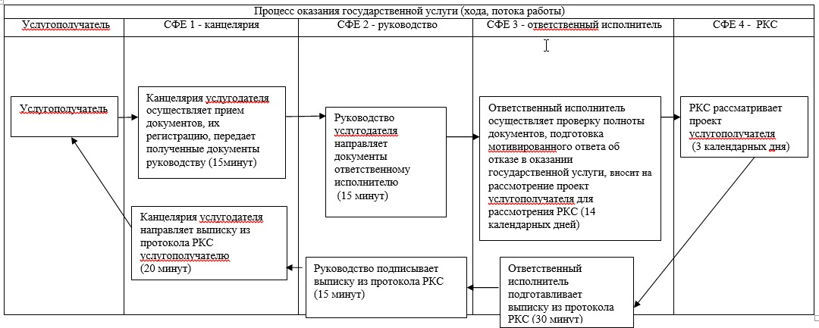
Примечание: расшифровка аббревиатур:
СФЕ – структурно-функциональная единица
Утвержден
постановлением акимата
Акмолинской области
от 2 июня 2014
года № А-5/226
Регламент государственной услуги «Предоставление грантов в рамках программы «Дорожная карта бизнеса 2020»
1. Общие положения
1. Государственная услуга «Предоставление грантов в рамках программы «Дорожная карта бизнеса 2020» (далее - государственная услуга) оказывается государственным учреждением «Управление предпринимательства и промышленности Акмолинской области» (далее - услугодатель).
2. Форма оказываемой государственной услуги: бумажная.
3. Результатом оказания государственной услуги является выписка из протокола заседания Регионального координационного совета (далее - РКС).
2. Описание порядка действий структурных подразделений (работников) услугодателя в процессе оказания государственной услуги
4. Для получения государственной услуги услугополучатель представляет документы, указанные в пункте 9 стандарта государственной услуги «Предоставление грантов в рамках программы «Дорожная карта бизнеса 2020», утвержденного постановлением Правительства Республики Казахстан от 4 мая 2014 года № 434.
5. Содержание каждой процедуры (действия), входящей в состав процесса оказания услуги, длительность его выполнения:
1) канцелярия услугодателя осуществляет прием документов, их регистрацию – 15 минут. Результат – выдача расписки услугополучателю;
2) руководство услугодателя ознакамливается с документами – 15 минут. Результат – определение ответственного исполнителя для исполнения;
3) ответственный исполнитель осуществляет проверку полноты документов, вносит на рассмотрение проект программы услугополучателя для рассмотрения на заседании РКС с приложением полного пакета документов – 14 календарных дней. Результат – направление проекта программы услугополучателя на заседание РКС либо мотивированный ответ об отказе в оказании государственной услуги;
4) РКС рассматривает проект программы услугополучателя, принимает решение о возможности/невозможности предоставления гранта. Результат – протокол заседания РКС – 3 календарных дня;
5) ответственный исполнитель подготавливает выписку из протокола заседания РКС, Результат - выписка из протокола заседания РКС – 30 минут;
6) руководство услугодателя ознакамливается с документами – 15 минут. Результат подписание выписки из протокола заседания РКС;
7) канцелярия услугодателя выдает услугополучателю выписку из протокола заседания РКС – 20 минут.
3. Описание порядка взаимодействия структурных подразделений (работников) услугодателя в процессе оказания государственной услуги
6. Перечень подразделений (работников) услугодателя, которые участвуют в процессе оказания государственной услуги:
1) канцелярия услугодателя;
2) руководство услугодателя;
3) ответственный исполнитель подразделения услугодателя;
4) РКС.
7. Описание последовательности процедур (действий) между подразделениями (работниками) с указанием длительности каждой процедуры (действия):
1) канцелярия услугодателя осуществляет прием документов и направляет документы руководству для наложения резолюции – 15 минут;
2) руководство услугодателя накладывает резолюцию, отправляет документы ответственному исполнителю – 15 минут;
3) ответственный исполнитель осуществляет проверку полноты документов, передает документы с материалами на рассмотрение РКС либо мотивированный ответ об отказе в оказании государственной услуги – 14 календарных дней;
4) РКС рассматривает проект программы услугополучателя, передает протокол заседания РКС ответственному исполнителю – 3 календарных дня;
5) ответственный исполнитель подготавливает выписку из протокола заседания РКС, передает руководству услугодателя – 30 минут;
6) руководство услугодателя подписывает выписку из протокола заседания РКС – 15 минут;
7) канцелярия услугодателя направляет услугополучателю выписку из протокола заседания РКС – 20 минут.
8. Описание последовательности процедур (действий) приведено в справочнике бизнес-процессов согласно приложению к настоящему Регламенту.
Приложение к Регламенту
государственной услуги
Предоставление грантов в
рамках программы «Дорожная
карта бизнеса 2020»
Справочник бизнес-процессов оказания государственной услуги
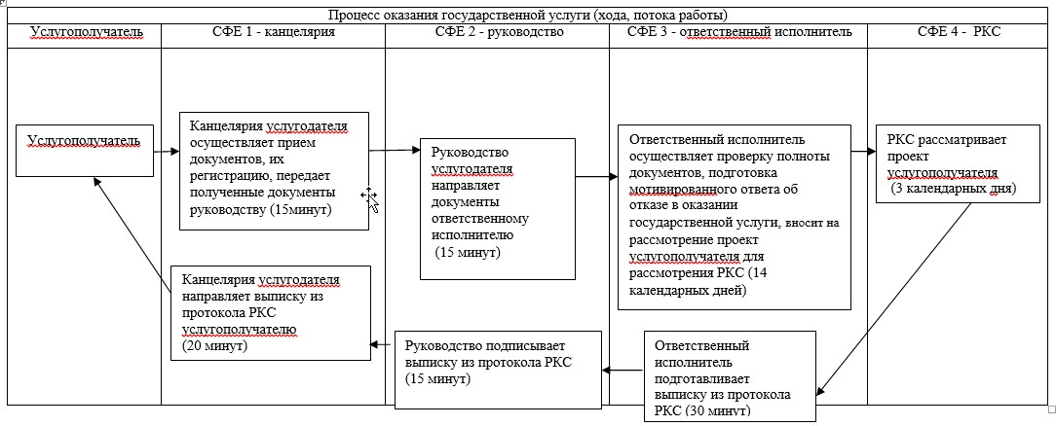
Примечание: расшифровка аббревиатур:
СФЕ – структурно-функциональная единица
Утвержден
постановлением акимата
Акмолинской области
от 2 июня 2014
года № А-5/226
Регламент государственной услуги «Предоставление поддержки по развитию производственной (индустриальной) инфраструктуры в рамках программы «Дорожная карта бизнеса 2020»
1. Общие положения
1. Государственная услуга «Предоставление поддержки по развитию производственной (индустриальной) инфраструктуры в рамках программы «Дорожная карта бизнеса 2020» (далее - государственная услуга) оказывается государственным учреждением «Управление предпринимательства и промышленности Акмолинской области» (далее - услугодатель).
2. Форма оказываемой государственной услуги: бумажная.
3. Результатом оказания государственной услуги является выписка из протокола заседания Регионального координационного совета (далее - РКС).
2. Описание порядка действий структурных подразделений (работников) услугодателя в процессе оказания государственной услуги
4. Для получения государственной услуги услугополучатель представляет документы, указанные в пункте 9 стандарта государственной услуги «Предоставление поддержки по развитию производственной (индустриальной) инфраструктуры в рамках программы «Дорожная карта бизнеса 2020», утвержденного постановлением Правительства Республики Казахстан от 4 мая 2014 года № 434.
5. Содержание каждой процедуры (действия), входящей в состав процесса оказания услуги, длительность его выполнения:
1) канцелярия услугодателя осуществляет прием документов, их регистрацию – 15 минут. Результат – выдача расписки услугополучателю;
2) руководство услугодателя ознакамливается с документами – 15 минут. Результат – определение ответственного исполнителя для исполнения;
3) ответственный исполнитель осуществляет проверку полноты документов, вносит на рассмотрение проект программы услугополучателя для рассмотрения на заседании РКС с приложением полного пакета документов – 14 календарных дней. Результат – направление проекта программы услугополучателя на заседание РКС либо мотивированный ответ об отказе в оказании государственной услуги;
4) РКС рассматривает проект программы услугополучателя, принимает решение о возможности/невозможности предоставления гранта. Результат – протокол заседания РКС – 3 календарных дня;
5) ответственный исполнитель подготавливает выписку из протокола заседания РКС. Результат - выписка из протокола заседания РКС – 30 минут;
6) руководство услугодателя ознакамливается с документами – 15 минут. Результат подписание выписки из протокола заседания РКС;
7) канцелярия услугодателя выдает услугополучателю выписку из протокола заседания РКС – 20 минут.
3. Описание порядка взаимодействия структурных подразделений (работников) услугодателя в процессе оказания государственной услуги
6. Перечень подразделений (работников) услугодателя, которые участвуют в процессе оказания государственной услуги:
1) канцелярия услугодателя;
2) руководство услугодателя;
3) ответственный исполнитель подразделения услугодателя;
4) РКС.
7. Описание последовательности процедур (действий) между подразделениями (работниками) с указанием длительности каждой процедуры (действия):
1) канцелярия услугодателя осуществляет прием документов и направляет документы руководству для наложения резолюции – 15 минут;
2) руководство услугодателя накладывает резолюцию, отправляет документы ответственному исполнителю – 15 минут;
3) ответственный исполнитель осуществляет проверку полноты документов, передает документы с материалами на рассмотрение РКС либо мотивированный ответ об отказе в оказании государственной услуги – 14 календарных дней;
4) РКС рассматривает проект программы услугополучателя, передает протокол заседания РКС ответственному исполнителю – 3 календарных дня;
5) ответственный исполнитель подготавливает выписку из протокола заседания РКС, передает руководству услугодателя – 30 минут;
6) руководство услугодателя подписывает выписку из протокола заседания РКС – 15 минут;
7) канцелярия услугодателя направляет услугополучателю выписку из протокола заседания РКС – 20 минут.
8. Описание последовательности процедур (действий) приведено в справочнике бизнес-процессов согласно приложению к настоящему Регламенту.
Приложение к Регламенту государственной
услуги «Предоставление поддержки по
развитию производственной (индустриальной)
инфраструктуры в рамках программы
«Дорожная карта бизнеса 2020»
Справочник бизнес-процессов оказания государственной услуги
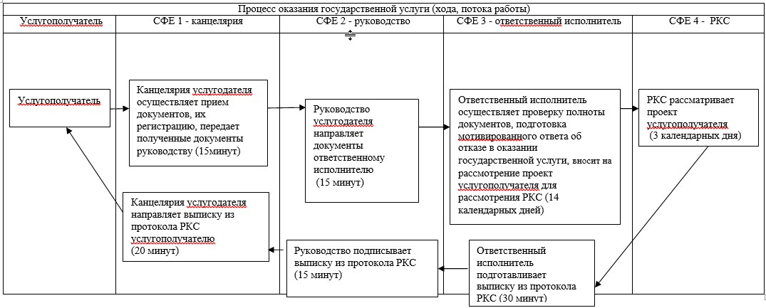
Примечание: расшифровка аббревиатур:
СФЕ – структурно-функциональная единица

© 2012. РГП на ПХВ «Институт законодательства и правовой информации Республики Казахстан» Министерства юстиции Республики Казахстан

